Page 1 –Tree Plan

Rigden – CQ14393-NA J7770
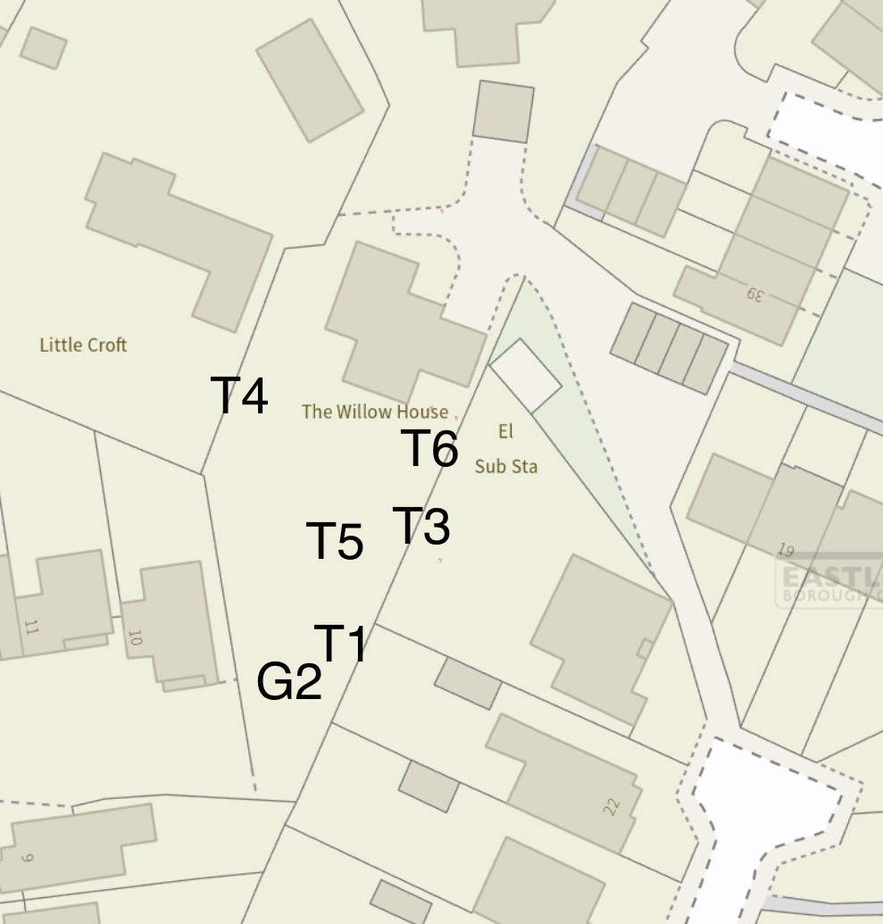

SCREEN GRAB

